重要气象信息市领导专报

2013年第49期
上 海 市 气 象 局
2013年10月06日09时 签发：雷小途

上海市台风蓝色预警信号

--今夜到明天“菲特”外围将对本市产生风雨影响
一、强台风“菲特”最新动态
今年第23号强台风“菲特”今天08时中心位于上海东南约630公里的东海海面上，就是在北纬25.8度、东经123.8度，中心附近最大风力有14级（42米/秒），中心最低气压为955百帕，七级风圈半径350公里，十级风圈半径100公里。强台风中心目前正以18公里/小时左右的速度向西北偏西方向移动，强度变化不大。预计“菲特”将于今天夜间到7日上午在浙江南部到福建北部沿海地区登陆，登陆时强度为台风级别（12～13级），登陆后强度迅速减弱。
今年第24号强热带风暴“丹娜丝”今天02时已经加强为台风，今天08时其中心位于上海东南约1800公里的西北太平洋洋面上，就是在北纬21.1度、东经136.6度，中心附近最大风力有12级（35米/秒），中心最低气压为970百帕，七级风圈半径200公里，十级风圈半径80公里。台风中心目前正以30公里/小时左右的速度向西北偏西方向移动，24小时内对本市无影响。
二、“菲特”对本市的风雨影响
受“菲特”外围环流影响，本市6日夜里～7日将出现明显风雨天气。
降水：预计今天白天为阴有阵雨天气，主要降水时段出现在6日夜里到7日，过程降雨量可达50～80毫米（局部地区100毫米左右），并可能伴有雷电和1小时 20～40毫米的短时强降水。
大风：预计今天下午本市风力趋于增大，最大风力出现在今天夜里到7日上午，本市偏东阵风6～8级，沿江沿海地区和长江口区阵风有8～9级，洋山港区和上海市沿海海面阵风可达10～11级。
三、“菲特”对华东中南部沿海地区的影响
强台风“菲特”将对华东中南部沿海地区带来严重风雨影响。
6～7日福建北部到浙江沿海海面将出现10～12级大风，“菲特”中心经过的附近海域的风力有13～14级。
6～8日浙江、福建北部、皖南、上海、江苏中南部和江西东北部有暴雨，局地大暴雨，浙江局地特大暴雨。
本市今天9时发布上海市台风蓝色预警信号、洋山港区及沿海台风黄色预警信号，并视“菲特”对本市的影响程度适时发布上海市台风警报和暴雨等相关预警信号。
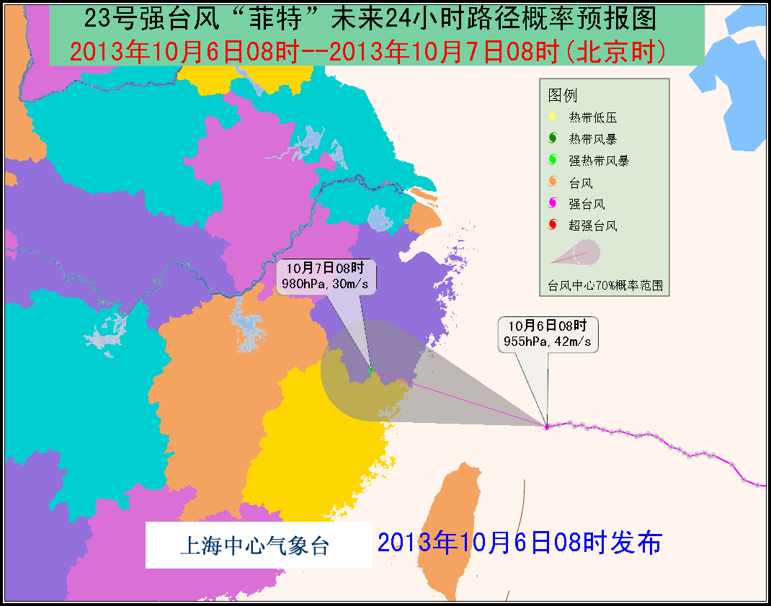

强台风“菲特”路径预报
四、关注与建议
强台风“菲特”将对华东中南部沿海地区带来严重风雨影响，影响期间正值国庆长假返程高峰，将对海上航运和陆上交通带来明显影响，请相关部门做好应对准备。
受“菲特”外围环流影响，本市6日夜里～7日将出现明显风雨天气，目前恰逢天文大潮，易发生涌浪和增水，沿海地区和长江口区需提防风雨潮“三碰头”，部分地区有强降水，建议做好低洼不平处的防积水工作。建议及时加固抗风能力较差的设施和树木，加固或者拆除易被风吹动的临时搭建物，危房人员需及时转移。高空、建筑工地等户外作业人员需停止户外危险作业，相关水域水上作业和过往船舶注意防范。

附台风蓝色预警信号和上海市台风警报标准：
台风蓝色预警信号： 24小时内可能或者已经受热带气旋影响,沿海或者陆地平均风力达6级以上，或者阵风8级以上并可能持续。
上海市热带气旋警报：预计热带气旋未来24-48小时对本市将有8级阵风并伴有中等以上降水或有9级以上阵风影响时发布热带气旋警报。

